ผลการปฏิบัติงานสอบสวน สภ.ฟากท่า
ประจำเดือน ตุลาคม 2566
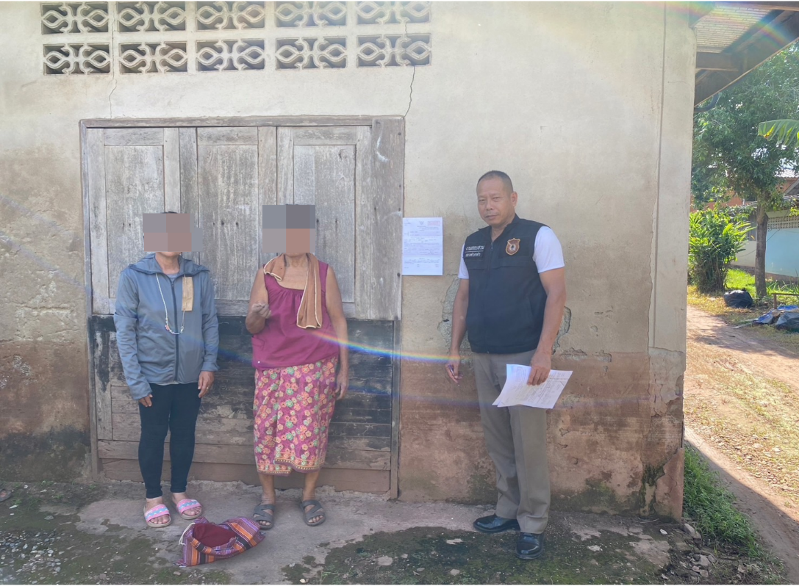

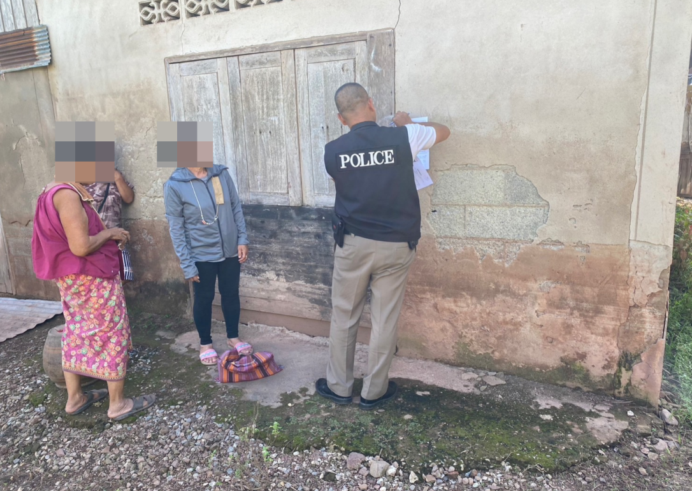

เมื่อวันที่ 26 ตุลาคม 2566 เวลา 10.30 น. ร.ต.ท.เกรียงไกร โนนดา เจ้าหน้าที่ส่งหมาย ได้นำหมายเรียกผู้ต้องหา ส่งให้แก่ผู้ต้องหา ในพื้นที่หมู่ที่ 3 ต.ฟากท่า อ.ฟากท่า จ.อุตรดิตถ์ โดยมี ผู้ใหญ่บ้าน หมู่ที่ 3 ต.ฟากท่า อ.ฟากท่า จ.อุตรดิตถ์ เป็นพยาน

